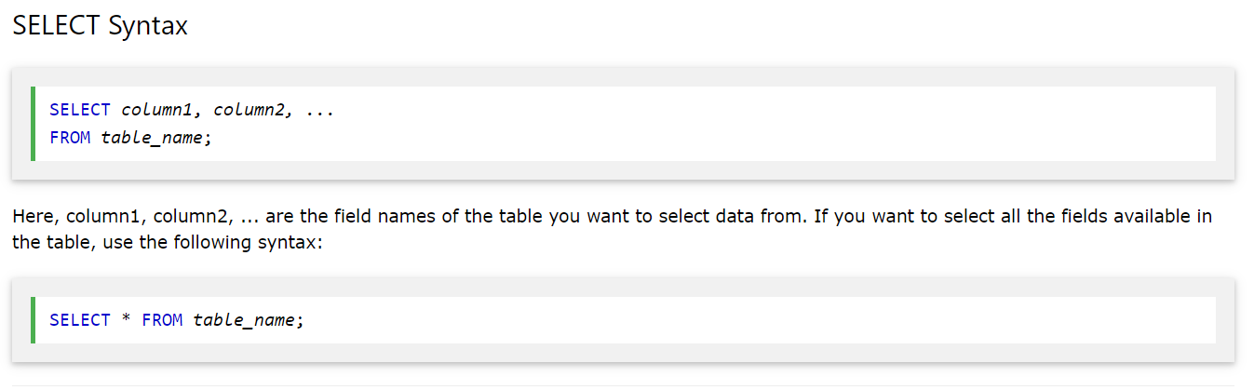

Cũng thực hiện bằng cách viết lên sql

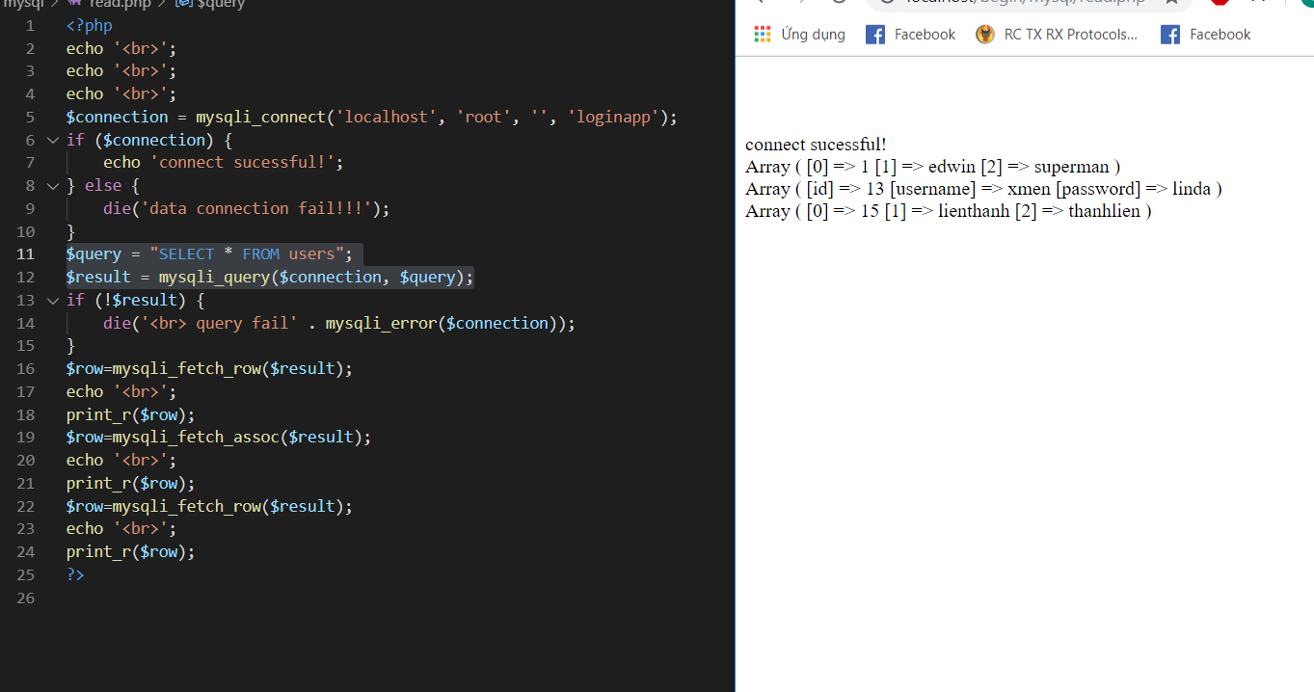

Dùng lệnh fetch để lấy từng hàng, lấy liên tục là nó tự xuống hàng

Khác nhau giữa row và assoc là row có chỉ số mãng là stt, assoc có chỉ số mãng là tên cột